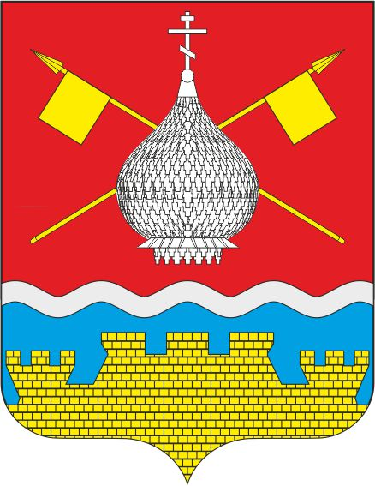

РОССИЙСКАЯ ФЕДЕРАЦИЯ
РОСТОВСКАЯ ОБЛАСТЬ
АДМИНИСТРАЦИЯ
КРАСНОЯРСКОГО СЕЛЬСКОГО ПОСЕЛЕНИЯ

ПОСТАНОВЛЕНИЕ

25.11.2021 №144 ст. Красноярская
Об утверждении Порядка осуществления
Администрацией Красноярского сельского
поселения бюджетных полномочий главного
администратора источников финансирования
дефицита бюджета Красноярского сельского поселения

В целях реализации статьи 160.2 Бюджетного кодекса Российской Федерации, Администрация Красноярского сельского поселения

ПОСТАНОВЛЯЕТ:

1. Утвердить Порядок осуществления Администрацией Красноярского сельского поселения бюджетных полномочий главного администратора источников финансирования дефицита бюджета Красноярского сельского поселения, согласно приложению к настоящему постановлению.
2. Настоящее постановление применяется к правоотношениям, возникающим при составлении и исполнении бюджета Красноярского сельского поселения, начиная с бюджета на 2022 год и на плановый период 2023 и 2024 годов.
3. Контроль за исполнение постановления возложить на заведующего отделом экономики и финансов Администрации Красноярского сельского поселения.

Глава Администрации
Красноярского сельского поселения Е.А. Плутенко

Постановление вносит
отдел экономики и финансов
Приложение
к постановлению Администрации
Красноярского сельского поселения
№144 от 25.11.2021

Порядок осуществления Администрацией Красноярского сельского поселения бюджетных полномочий главного администратора источников финансирования дефицита бюджета Красноярского сельского поселения

- Общие положения

1.1. Настоящий порядок устанавливает правила осуществления Администрацией Красноярского сельского поселения полномочий главного администратора поступлений по источникам финансирования дефицита бюджета Красноярского сельского поселения.
Администрация Красноярского сельского поселения в качестве главного администратора поступлений по источникам финансирования дефицита бюджета Красноярского сельского поселения осуществляет администрирование поступлений по кодам бюджетной классификации Российской Федерации согласно перечню главных администраторов доходов бюджета Красноярского сельского поселения, утвержденного нормативно-правовым актом Администрации Красноярского сельского поселения в соответствии с общими требованиями, установленными Правительством Российской Федерации.

2. Администрирование источников финансирования дефицита бюджета Красноярского сельского поселения

1.1. Администрация Красноярского сельского поселения в качестве главного администратора источников финансирования дефицита бюджета Красноярского сельского поселения (далее – источники финансирования дефицита бюджета):
1.1.1. формирует перечень подведомственных ему администраторов источников финансирования дефицита бюджета;
1.1.2. осуществляет планирование (прогнозирование) поступлений и выплат по источникам финансировано дефицита бюджета, кроме операций по управлению остатками средств на едином счете бюджета;
1.1.3. обеспечивает адресность и целевой характер использования выделенных в его распоряжение ассигнований, предназначенных для погашения источников финансирования дефицита бюджета;
1.1.4. формирует бюджетную отчетность главного администратора источников финансирования дефицита бюджета;
1.1.5. утверждает методику прогнозирования поступлений по источникам финансирования дефицита бюджета в соответствии с общими требованиями к такой методике, установленными Правительством Российской Федерации;
1.1.6. составляет обоснования бюджетных ассигнований.
1.2. Как администратор источников финансирования дефицита бюджета Администрация Красноярского сельского поселения обладает следующими бюджетными полномочиями:
1.2.1. осуществляет контроль за полнотой и своевременностью поступлений в бюджет источников финансирования дефицита бюджета;
1.2.2. обеспечивает поступления в бюджет и выплаты из бюджета по источникам финансирования дефицита бюджета;
1.2.3. формирует и представляет бюджетную отчетность;
1.2.4. осуществляет иные бюджетные полномочия, установленные Бюджетным кодексом Российской Федерации и принимаемыми в соответствии с ним нормативными правовыми актами, регулирующими бюджетные правоотношения.

